Český střelecký svaz

P R O P O Z I C E
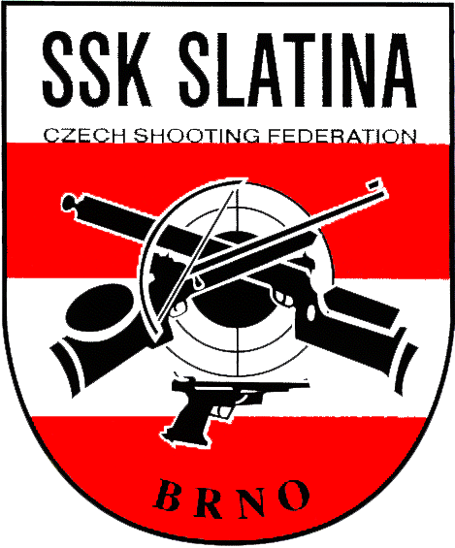

19. ročník Velké ceny SSK Slatina Brno
ze vzduchových zbraní
VzPi,VzPu 60, 40, 30 mládež

Brno 29. 1. 2011

Mistrovství Jihomoravského kraje

19. ročník VC SSK Slatina Brno ve střelbě ze

vzduchových zbraní
Mistrovství Jihomoravského kraje

Druh soutěže Otevřená střelecká soutěž jednotlivců dle směrnic ČSS
zařazena do II.kat.
Pořadatel SSK Slatina Brno
Ředitel soutěže Hlaváček Stanislav
Hlavní rozhodčí Hlaváček Stanislav - A 225
PHK Ing.Pavlok Emil - A 149
PČ Vybíral Jiří - A 151
PČ 30l Mgr.Pokorný David
Ostatní rozhodčí deleguje pořadatel
Datum konání 29.1.2011
Místo konání Sportovní střelnice ČSS Brno Kývalka
Disciplíny a kat. VzPu 60 M+J VzPu 30L do 12let
VzPi 60 M+J VzPu 30L do 14let
VzPu 40 Ž+Jky,dorost
VzPi 40 Ž+Jky,dorost
Podmínky účasti: Členové ČSS a AVZO s platnými doklady.
Tech. podmínky: Střílí se dle platných PSS. VzPu po 1 ráně do terče.
VzPi po 5 ranách do terče.Hodnocení na zařízení Rica.
VzPu 30L se střílí po 1 ráně na pásky s hodnocením
taktéž na zařízení Rica.
Přejímka zbraní Namátkově na palebné čáře.
Pojištění Pojistkou ČSS č.85-59901818-6 Česká Kooperativa,a.s.
Startovné VzPu, Pi 60 - 150Kč VzPu, Pi 40 - 100 Kč
VzPu 30 L - 60 Kč
Občerstvení V dostatečné míře bude zabezpečeno v bufetu v areálu.
Protesty Písemně s vkladem 500Kč do rukou hlavního rozhodčího.
Odměny V každé kategorii bude odměněno prvních pět závodníků. V případě menšího počtu,jak 5 závodníků v kategorii se tyto slučují.V disciplíně mládež leže získává závodník s nejlepším nástřelem „Putovní pohár předsedy SSK Slatina
Brno“

Časový rozvrh: 29.1.2011 sobota
8.00 – 10.00 příjezd, presentace závodníků
9.00 – 10.45 1.směna VzPu,Pi 60 + VzPu 30L
11.00 – 12.45 2.směna VzPu,Pi 60,40
13.00 – 14.15 3.směna VzPu,Pi 40
Další směny VzPu 30L budou každou hodinu dle počtu
startujících.
Přihlášky Nejpozději do 22.1.2010 tel.603 775 737 p.Suchý a na řádně
vyplněném formuláři na e-mail miroslav@suchy.cz

Pořadatel si vyhrazuje právo na případnou změnu propozic
nebo časové úpravy dle počtu startujících.

V Brně dne 2. 1. 2011 Hlaváček Stanislav
Předseda SSK Slatina Brno

Přihláška na VC SSK Slatiny Brno, přebor JMK
 |  | 29. 1. 2011
 |  |  |  |  |  | disciplína*
Příjmení, jméno | č. SSK | Název SSK | č. čl. průkazu | rok. nar. | kat. | VzPu 40 | VzPu 60 | VzPi 40 | VzPi 60 | VzPu 30
* požadované označte křížkem
V | dne |  |  | Podpis:

